

ЕДНОДНЕВНА ЕКСКУРЗИЯ ДО ШУМЕН-ЛЮЛКА НА БОГАТА ДУХОВНА И
МАТЕРИАЛНА КУЛТУРА
/29.08.2026 г./ Цена: 20 еur
ПРОГРАМА
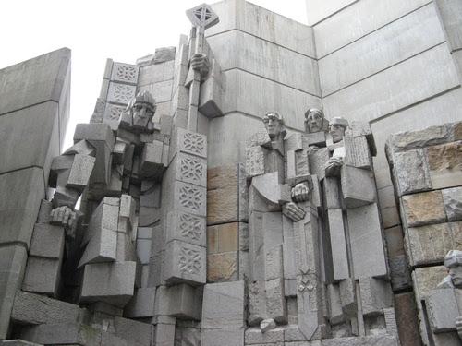
Тръгване 08:00ч от Катедрала Варна за гр.Шумен-градът,който заема специално място в миналото и настояшето на България.
Разположен в подножието на Шуменското плато, което притежава изключителна разнообразна природа и чийто било се извисява на над 500 м. надморска височина.
Десети по брой на население 80855 души-град създаден преди повече от 2300 години и който по време на Възраждането е център на културата, просветата поставяйки основите на операта,театъра,музиката и книгите-нещата, които и до днес крепят нашата народност.
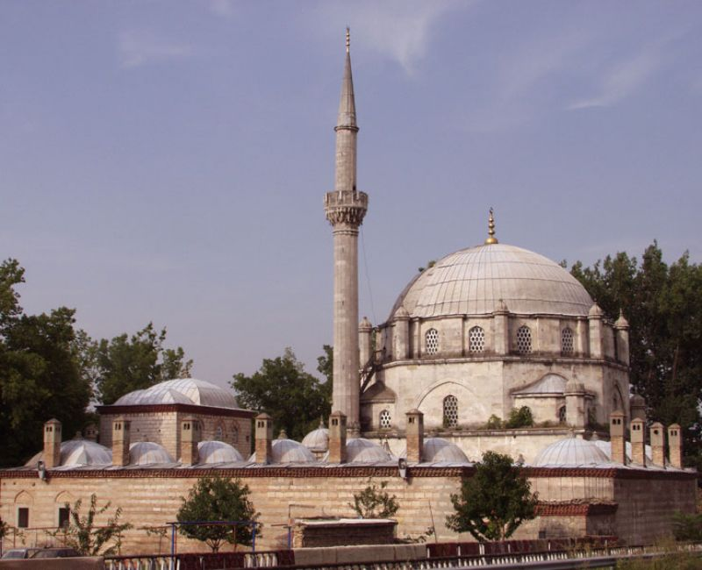
Пешеходна разходка в града с посещения на някой от забележителностите:
- Мемориален-комплекс "Създатели на българската държава"
- РИМ-Шумен; Къща-музей Панайот Волов; Къща музей Лайот Кошут; Къща музей Добри Войников; Сребровата къща; Томбул джамия.
Свободно време и обяд.
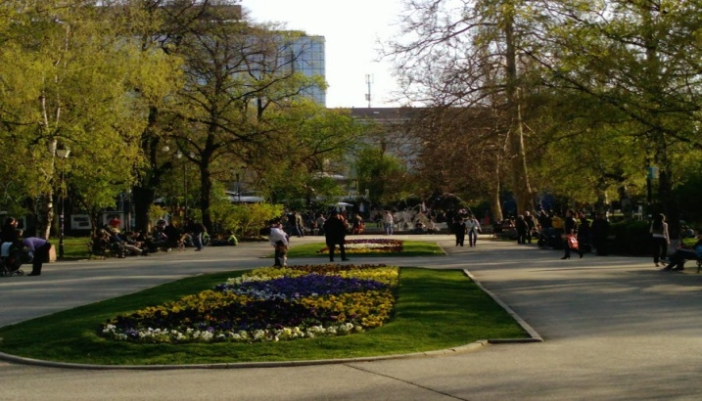
Отпътуване за Варна.
Пристигане вечерта..

ЦЕНАТА ВКЛЮЧВА: ЦЕНАТА НЕ ВКЛЮЧВА : транспорт с лицензиран автобус разходи от личен характер водач от ТА входни такси на посещаваните обекти

Забележка: Екскурзията се осъществява при минимум 30 човека
За допълнителна информация и записване:
гр.Варна, ул.Девня 8, офис 105; 088/6743875 ;0885/592638
е-mail:bulital@abv.bg; http://www.bulital-travel.com
НАСТАНЯВАНЕТО ВЪВ АВТОБУСА ЩЕ СТАВА ПО РЕДА НА ЗАПИСВАНЕ!!
ТА”Булитал”има сключена застраховка отговорност на Туроператора към Евроинс АД- ЗП №03700100004418

